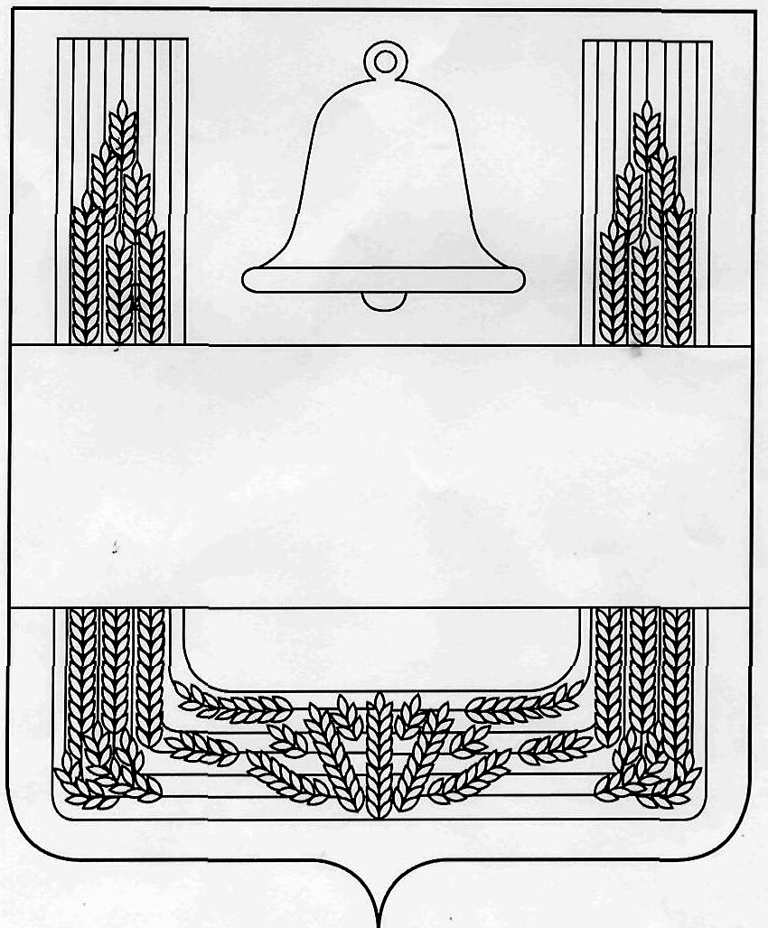

РОССИЙСКАЯ ФЕДЕРАЦИЯ
АДМИНИСТРАЦИЯ ХЛЕВЕНСКОГО МУНИЦИПАЛЬНОГО РАЙОНА
ОТДЕЛ ОБРАЗОВАНИЯ

ПРИКАЗ

23.10.2015 г. № 219

с. Хлевное

О внесении изменений в приказ
отдела образования от 09.10.2015 № 203
«Об определении квоты победителей и
призеров школьного этапа всероссийской
олимпиады школьников в 2015-2016 учебном году»

В соответствии с Порядком проведения всероссийской олимпиады школьников, утвержденной приказом Министерства образования и науки Российской Федерации от 18.11.2013 № 1252,

П Р И К А З Ы В А Ю:

- Установить квоту победителей и призеров школьного этапа всероссийской олимпиады школьников в 2015-2016 учебном году по:
- экономике (10 класс) не более 70% от общего числа участников школьного этапа олимпиады по данному общеобразовательному предмету;
- обществознанию (7 класс) не более 87% от общего числа участников школьного этапа олимпиады по данному общеобразовательному предмету;
- литературе (11 класс) не более 63% от общего числа участников школьного этапа олимпиады по данному общеобразовательному предмету;
- истории (8 класс) не более 59% от общего числа участников школьного этапа олимпиады по данному общеобразовательному предмету;
- МХК (8, 9, 11 класс) не более 67% от общего числа участников школьного этапа олимпиады по данному общеобразовательному предмету;
- праву (8-9 класс) - 100% от общего числа участников школьного этапа олимпиады по данному общеобразовательному предмету;
- праву (10 класс) не более 58% от общего числа участников школьного этапа олимпиады по данному общеобразовательному предмету.
- Контроль исполнения приказа оставляю за собой.
Заместитель начальника  Л.Н. Скибан

